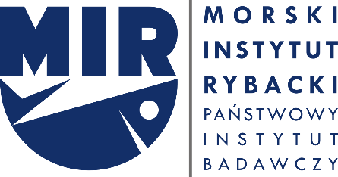

W obecnej sytuacji epidemicznej Morski Instytut Rybacki – Państwowy Instytut Badawczy, uprzejmie informuje, że została ograniczona możliwość fizycznej obecności zainteresowanych osób przy otwarciu ofert w przetargu nieograniczonym pn „Dostawę sprzętu komputerowego” w dniu 20.04.2020 o godzinie 10:30 w siedzibie Zamawiającego.
Jednocześnie informujemy, że celem zapewnienia jawności otwarcia ofert zostanie przeprowadzona transmisja on-line z otwarcia ofert na stronie: https://www.youtube.com/channel/UCYBqeQ-7RU5FGW80tRsKrlQ/featured

Komisja Przetargowa

